

# 《数据库系统原理》课程

系统详细设计规格说明书

|  |  |
| --- | --- |
| 学 号： |  |
| 姓 名： |  |
| 专 业： | 计算机科学与技术 |
| 学 院： | 计算机与信息技术学院 |
| 提交日期： | 2023年6月18日 |

目录

《数据库系统原理》课程 1

一．系统功能概述 - 1 -

（1）登入注册 - 1 -

（2）首页 - 1 -

（3）我的 - 1 -

（4） 搜索 - 2 -

（5） 个人信息 - 2 -

二．系统功能模块结构 - 2 -

（1）前端功能 - 2 -

（2） WEB服务端 - 5 -

（3） 数据库端 - 9 -

三．系统界面设计 - 12 -

四．系统物理模型 - 17 -

（1）表 - 17 -

（2） 视图 - 19 -

（3） 索引 - 20 -

五．系统安全体系设计 - 20 -

（1）用户管理与控制 - 20 -

（2） 存储与恢复 - 21 -

六．系统运行环境设计与部署结构 - 21 -

（1）运行环境 - 21 -

（2）部署结构 - 22 -

七．源代码列表及说明 - 23 -

八．实体关系模型。  - 25 -

知乎等论坛业务模型

# 一．系统功能概述

## （1）登入注册

1.管理员：

输入用户名zhangsan，密码123，跳转到《管理员》页面，实现对用户数据管理，增删改查。

1. 已有用户：

输入正确的用户名，密码。登入后进入《我的》主导航，《我的问题》子导航模块。

1. 新用户：

输入用户名，密码。注册后进入《我的》主导航，《我的问题》子导航模块。

## （2）首页

1.问题：

显示数据库中所有问题及详情，单击“回答”，跳转到《问题解答》页面；显示该问题的所有答案及详情，单击“写回答”，也可以在此页面对该问题进行写回答。

1. 文章：

显示数据库中所有文章及详情，单击任意一个地方，弹出文章内容；单击右侧的“创作文章”，也可以写文章。

## （3）我的

1.我的问题：

显示数据库中我提出的问题及详情，双击问题旁边的“-”可以删除问题；单击右侧“发布问题”，可以发布问题；单击“回答”，跳转到《问题解答》页面，显示该问题的所有答案及详情；单击“写回答”，也可以在此页面对该问题进行写回答。

2.我的文章：

显示数据库中我提出的文章及详情，双击文章旁边的“-”可以删除文章；单击右侧“创作文章”，可以写新的文章；单击任意一个地方，弹出该文章的内容详情。

1. 我的回答：

显示数据库中我写下的回答及对应问题详情，双击回答旁边的“-”可以删除回答。

## 搜索

在顶部搜索栏中写入搜索信息，进入《全局搜索》页面；左侧显示搜索到的所有文章，单击任意一个地方，弹出文章内容；右侧显示搜索到的所有问题，单击“回答”，跳转到《问题解答》页面，显示该问题的所有答案及详情。

## 个人信息

单击顶部右侧“人物”图标，进入《个人信息》页面；单击“编辑”图标，修改个人信息；单击“提交”图标，提交修改。

# 二．系统功能模块结构

## （1）前端功能

（以myAnswer.html为例）

引用

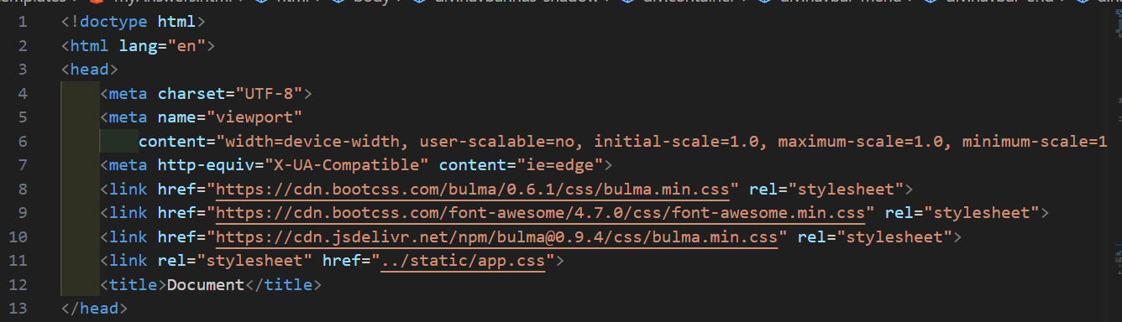

主导航栏

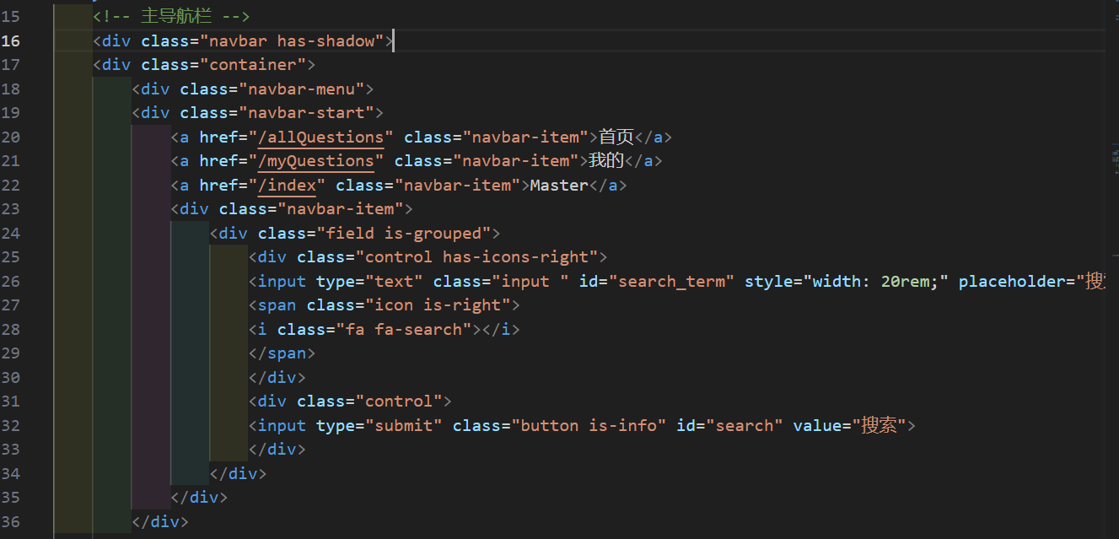

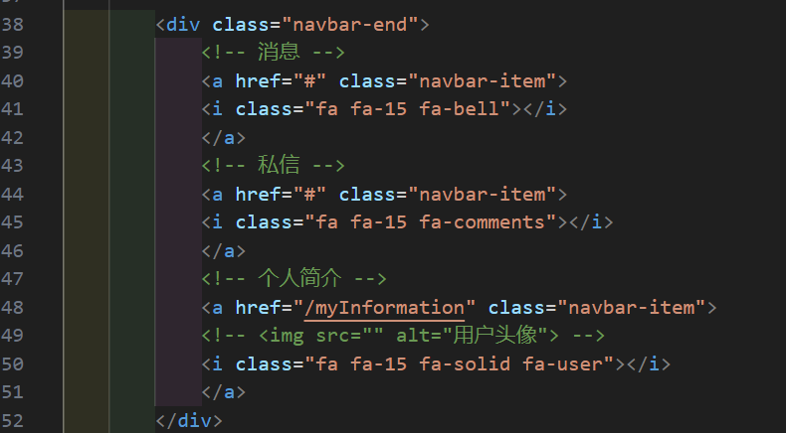

子导航栏（2种）

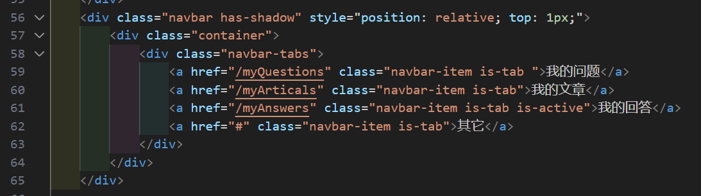

左侧内容界面（N种）

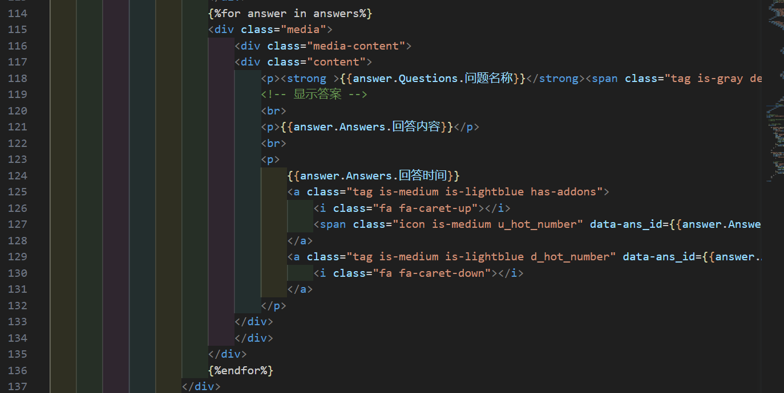

右侧个人信息界面

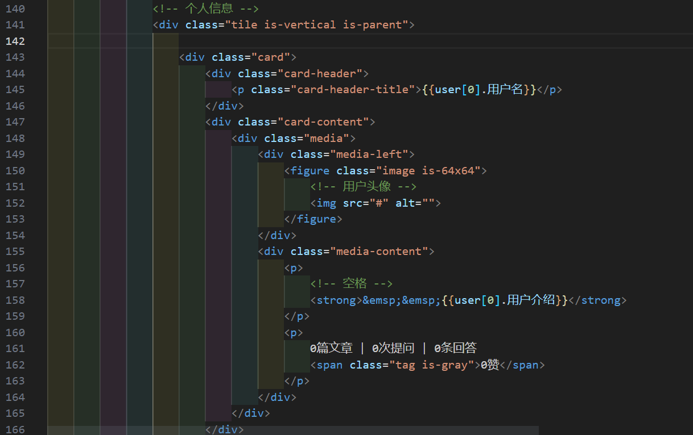

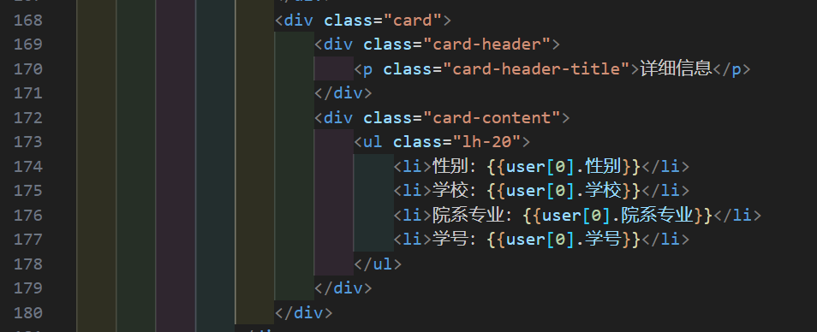

JS操作

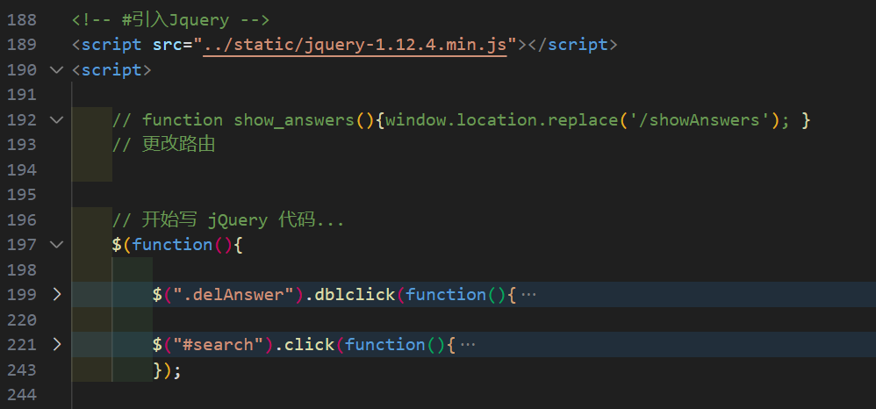

## WEB服务端

引用包：

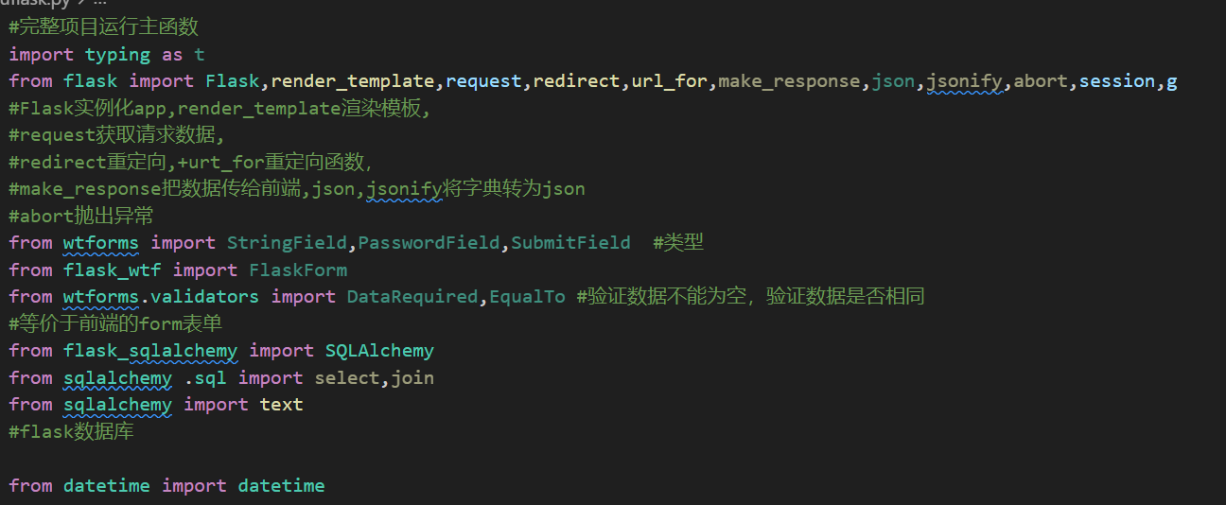

配置

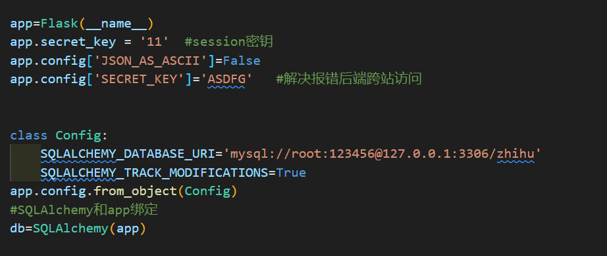

模型类

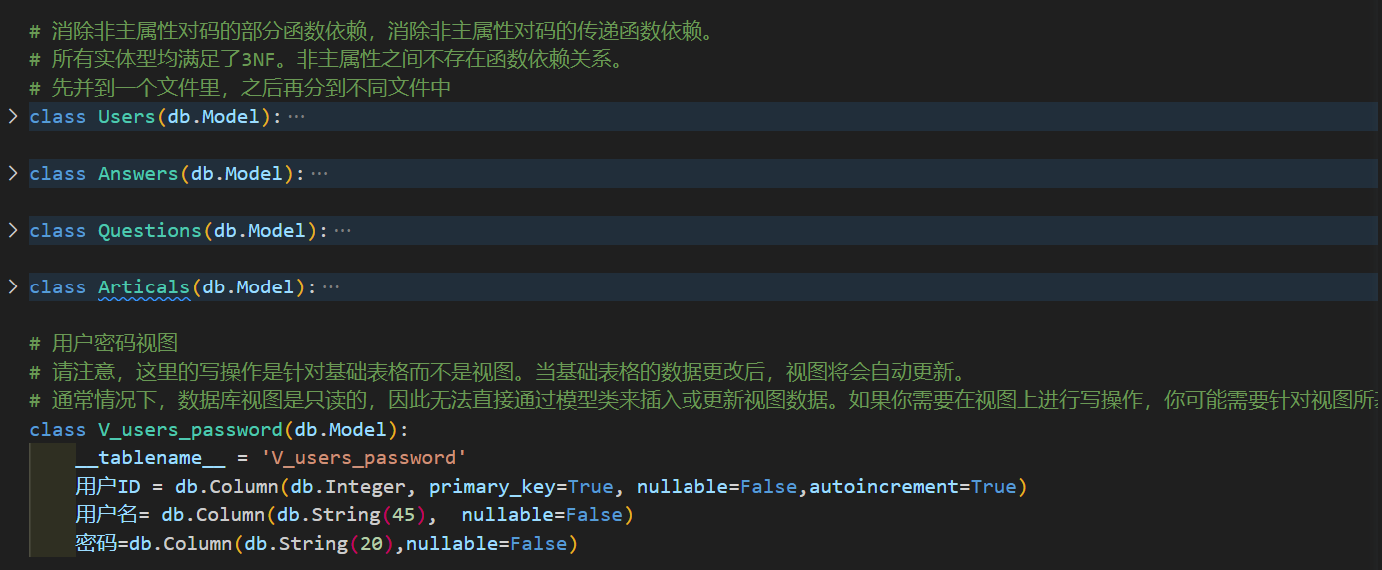

登入注册

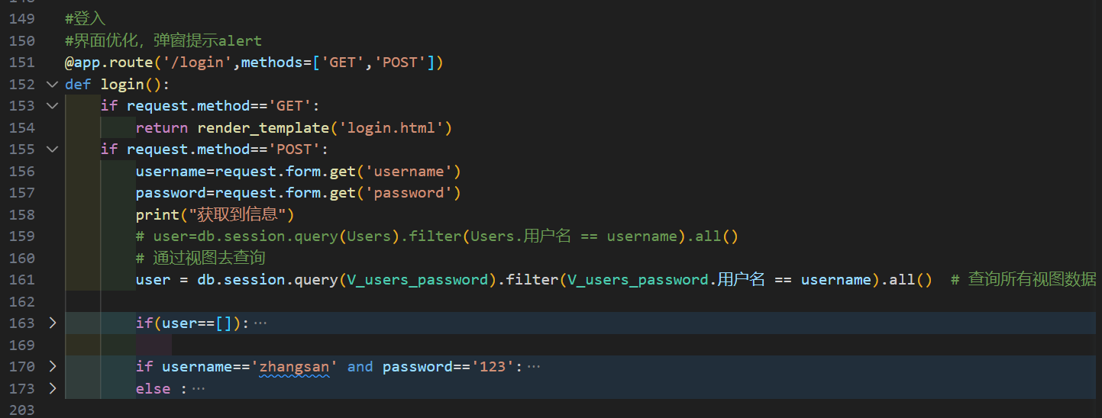

《我的》导航栏

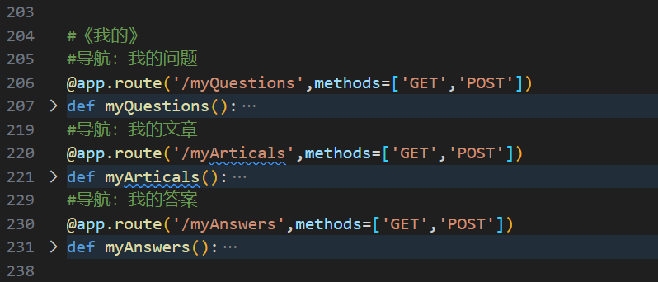

《首页》导航栏

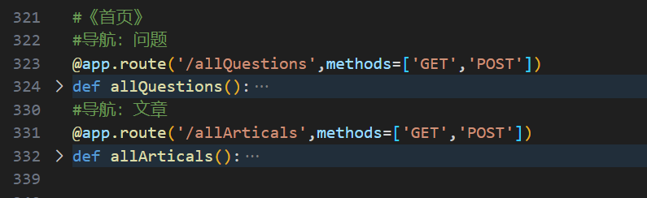

问题详情

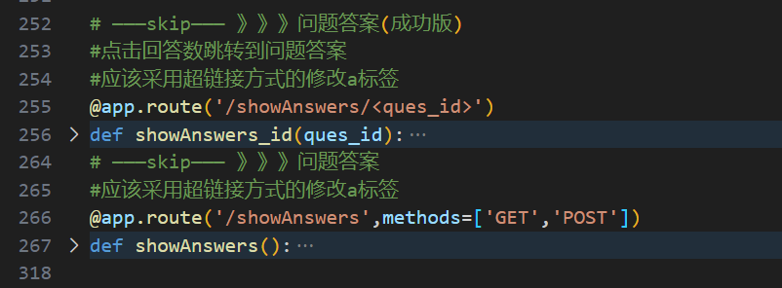

个人信息

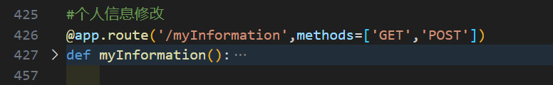

搜索

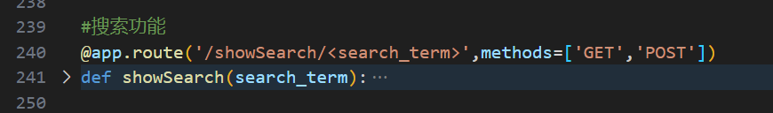

数据库操作

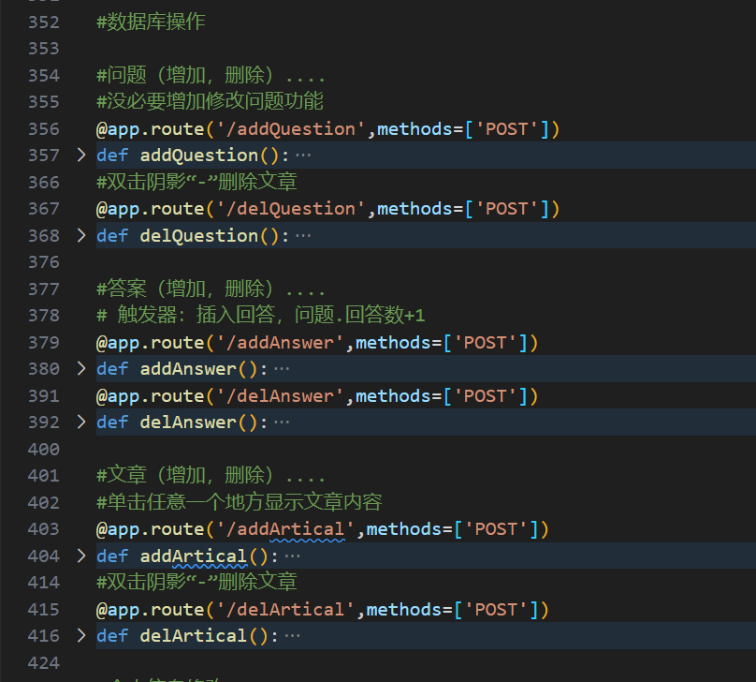

管理员

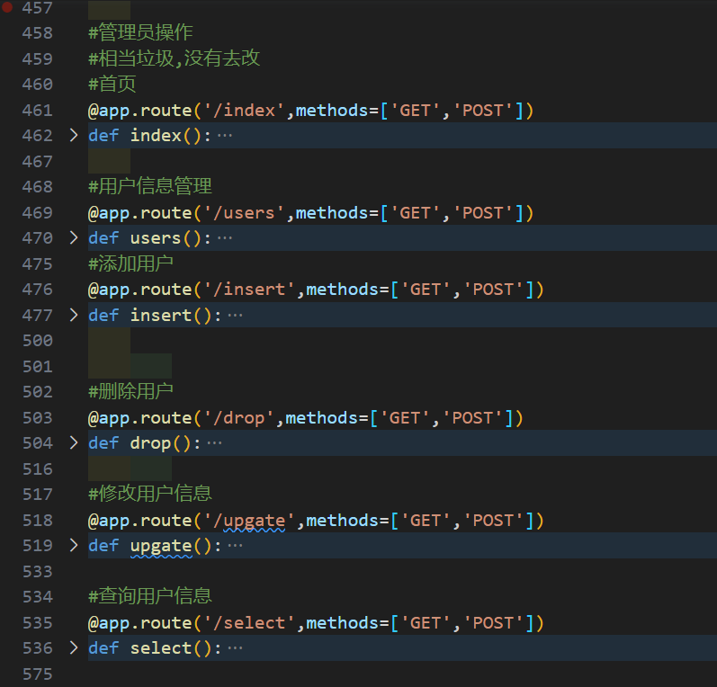

## 数据库端

用户表：

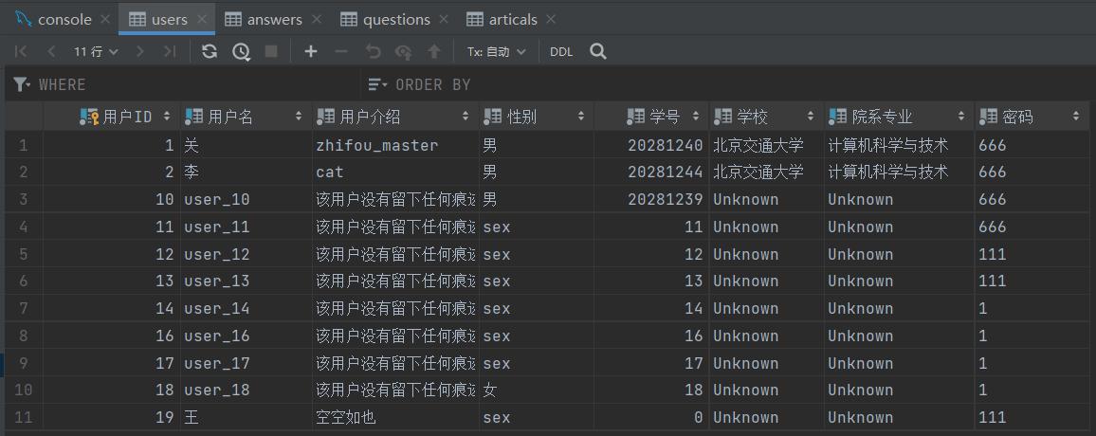

问题表：

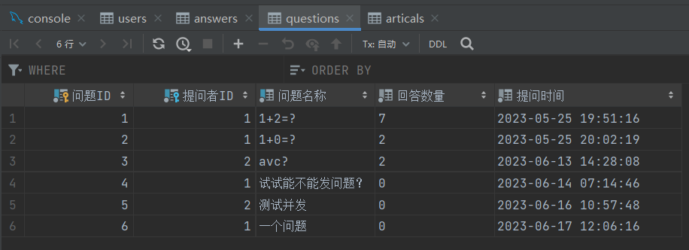

答案表：

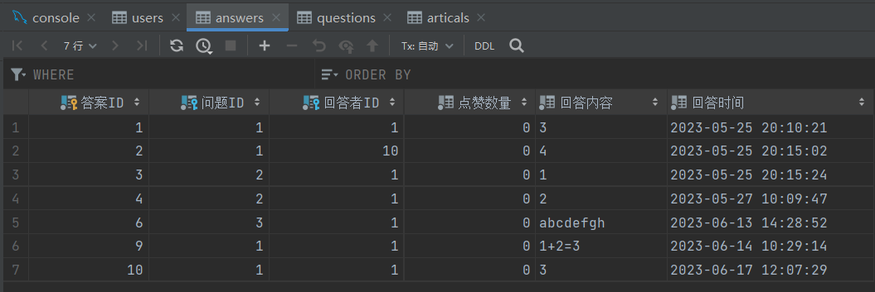

文章表：

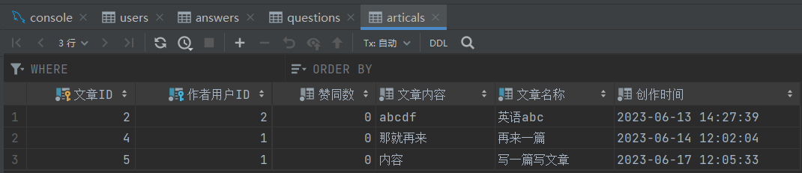

视图：

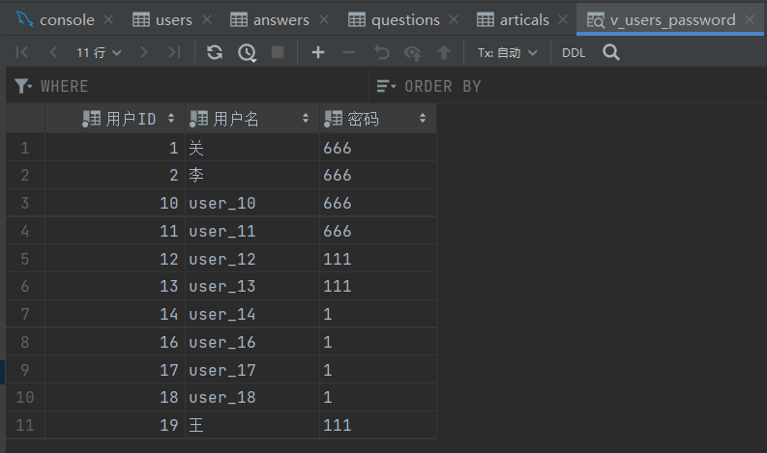

存储过程：

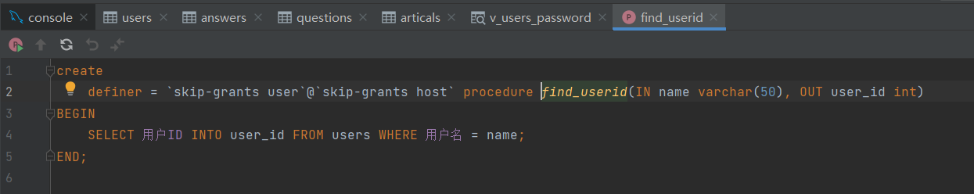

触发器：

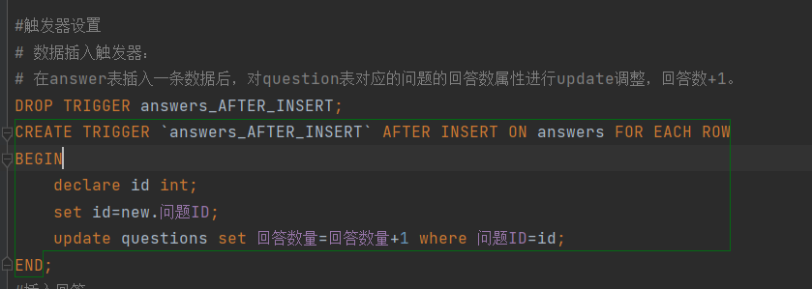

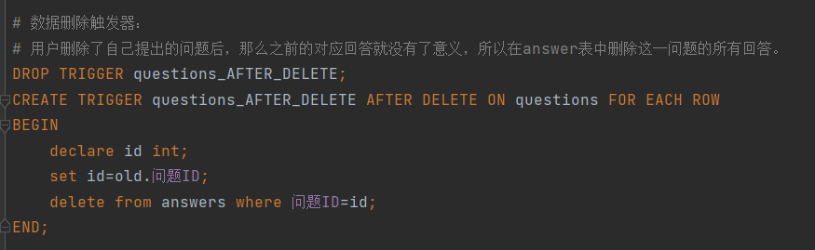

# 三．系统界面设计

我的问题

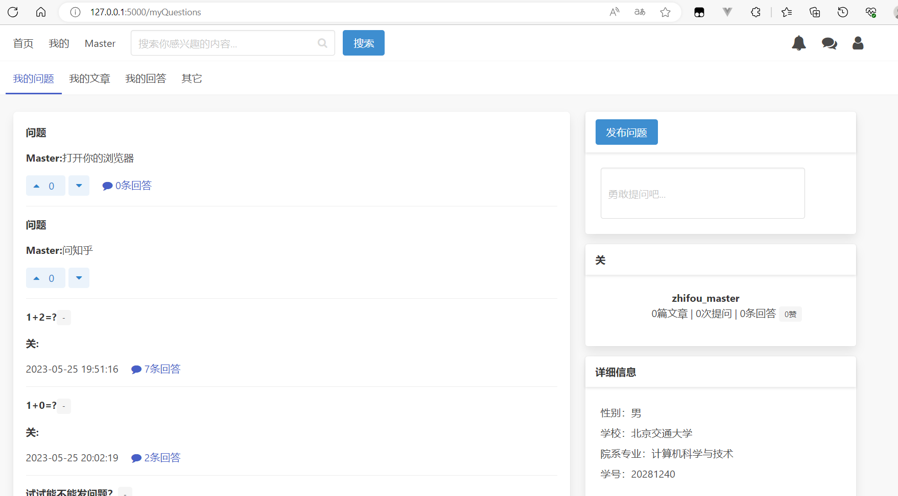

我的文章

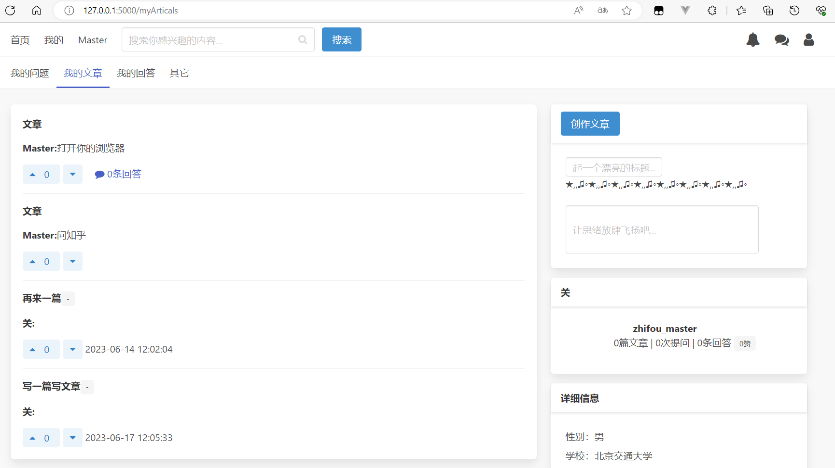

我的回答

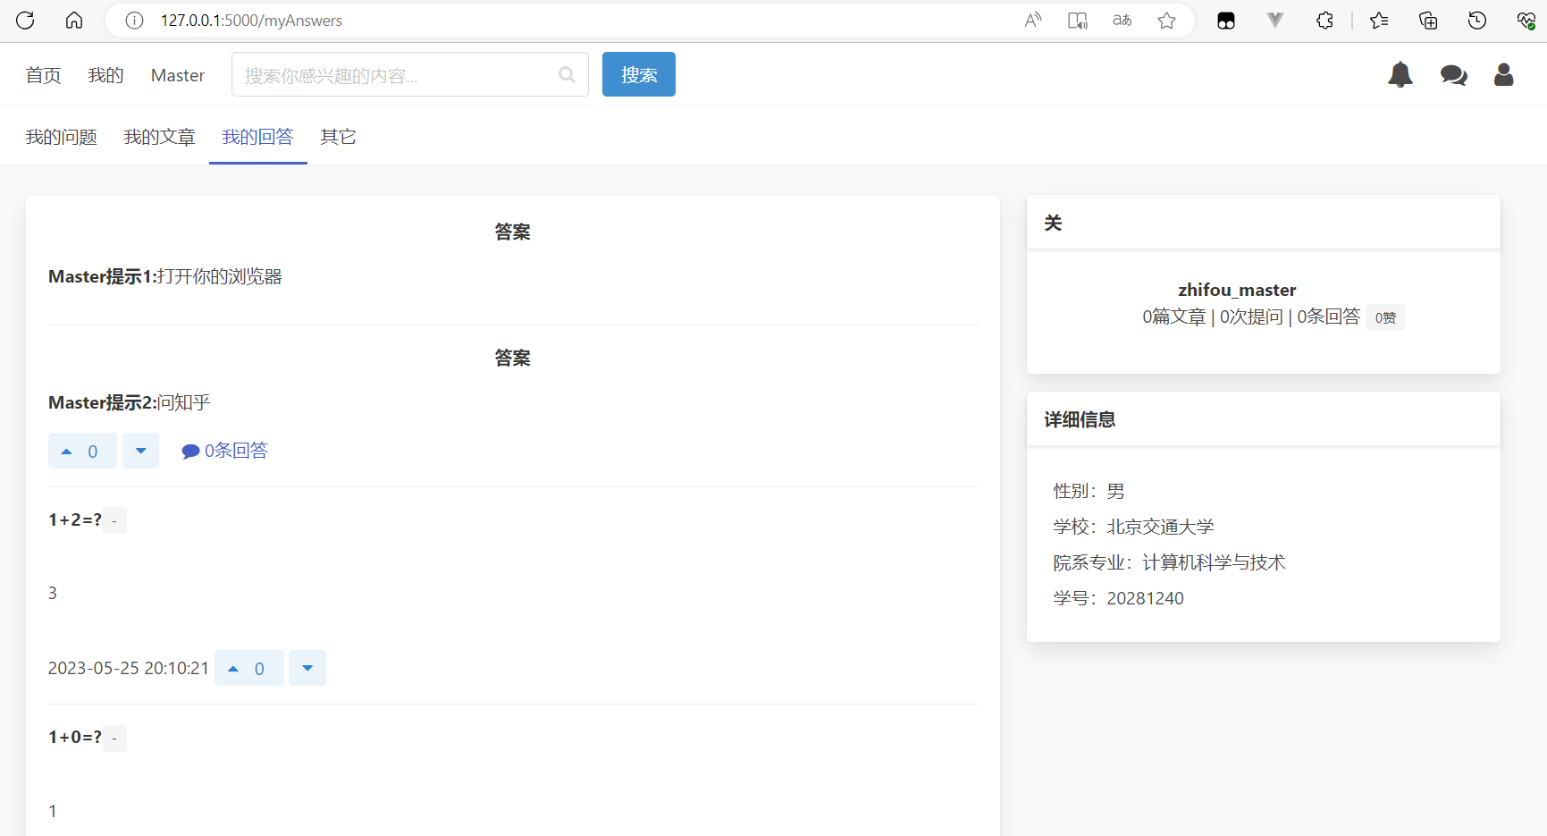

问题

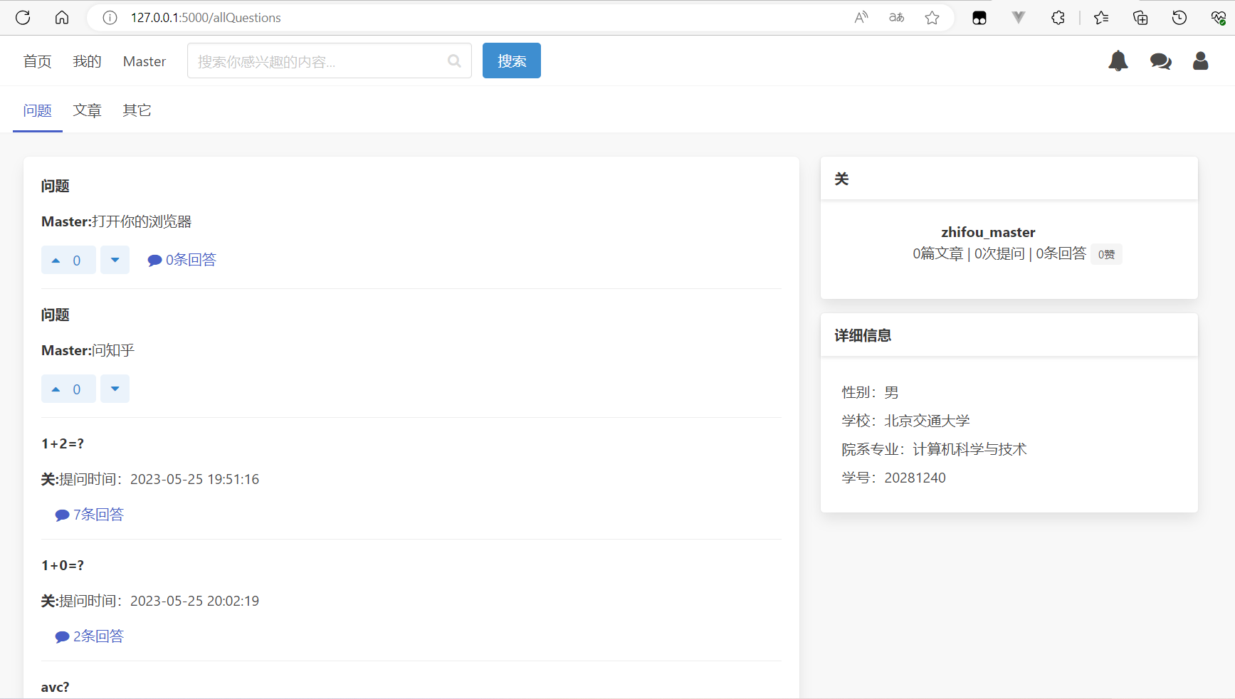

文章

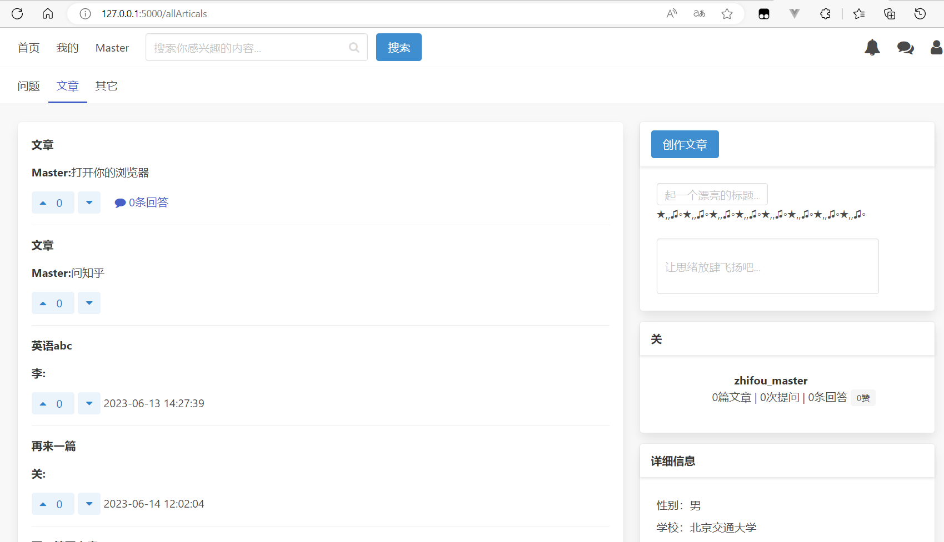

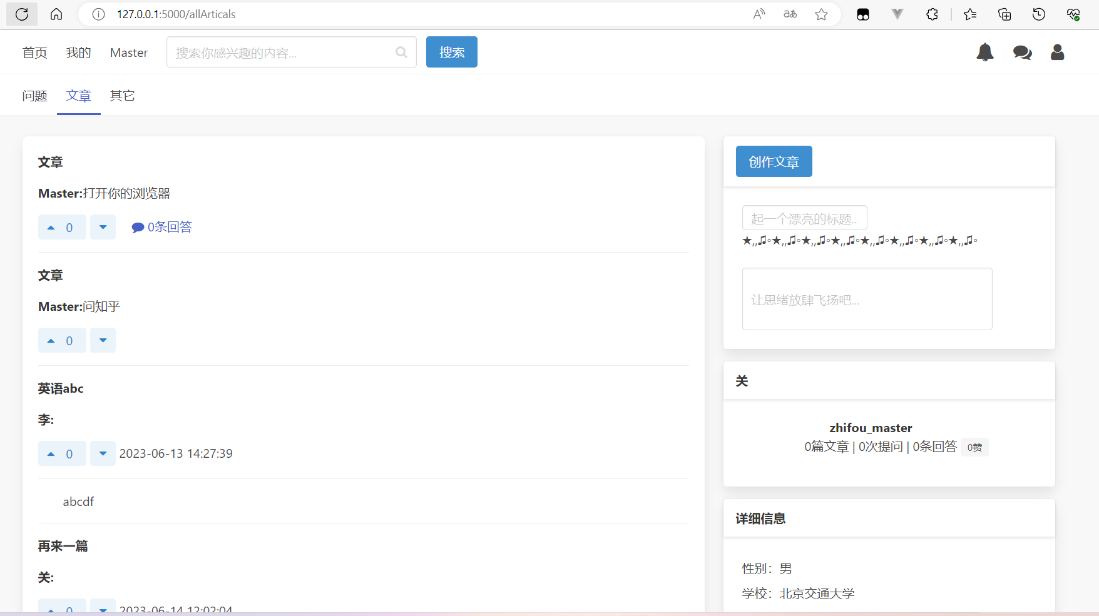

问题解答

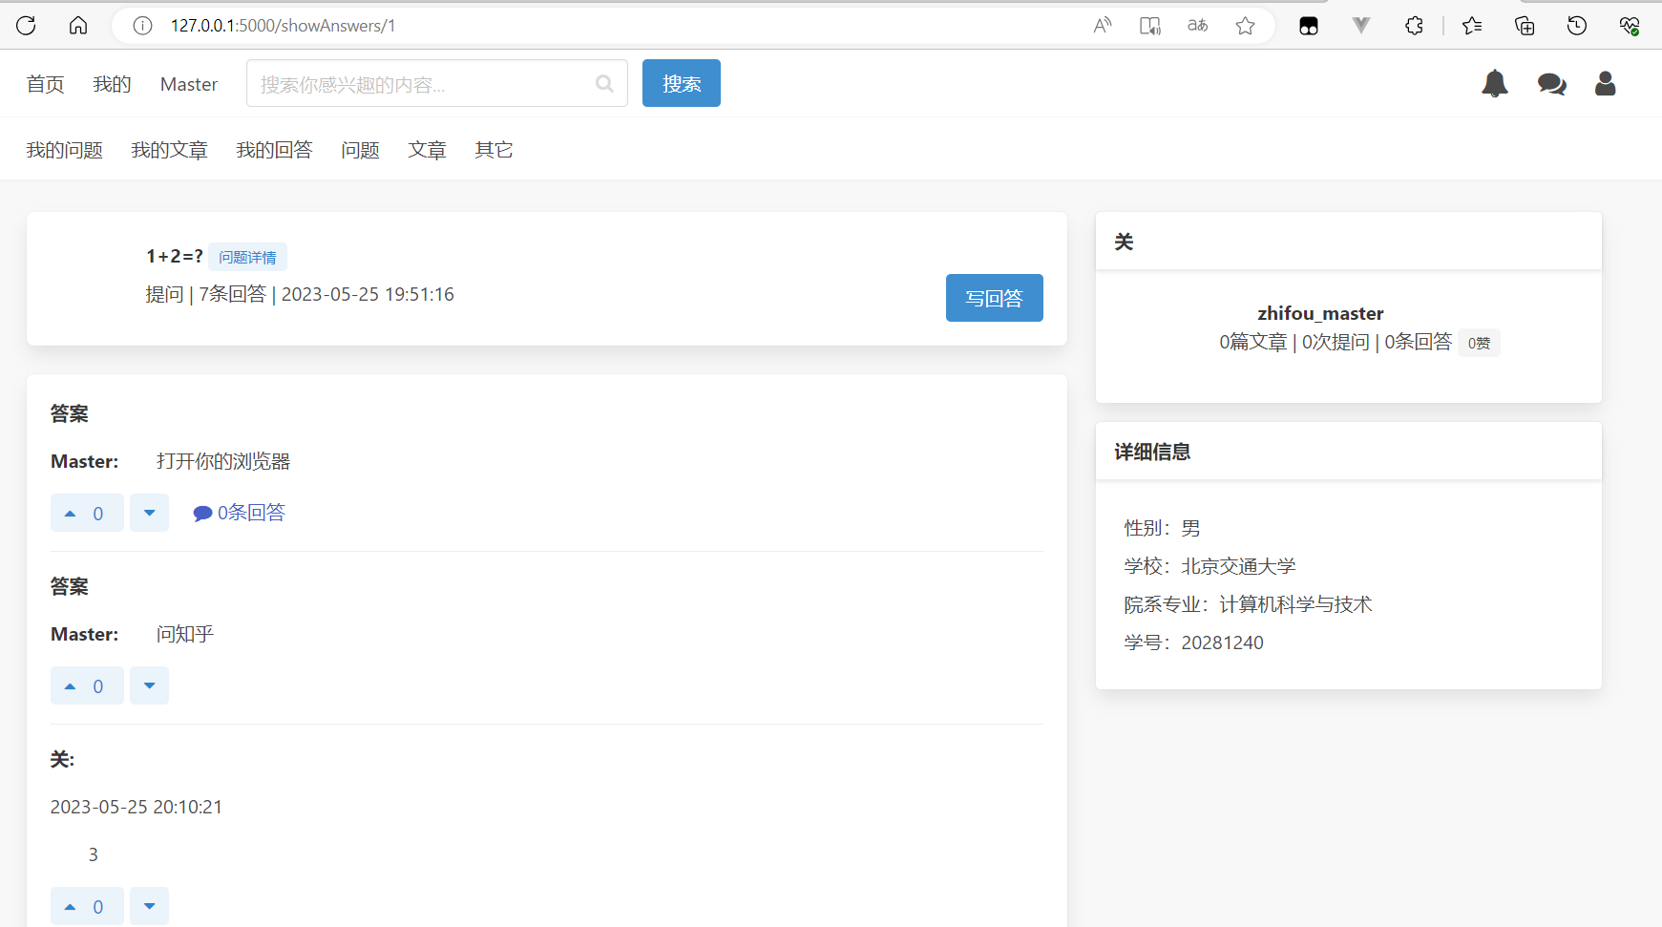

搜索

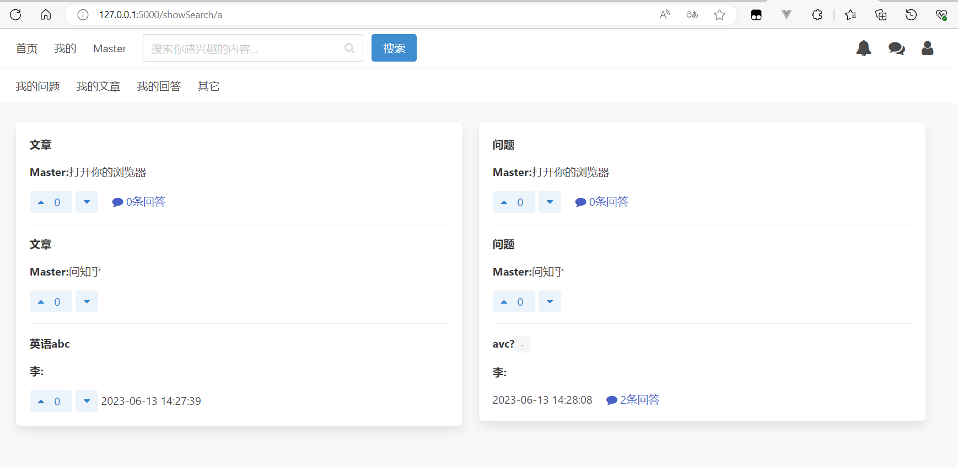

个人信息

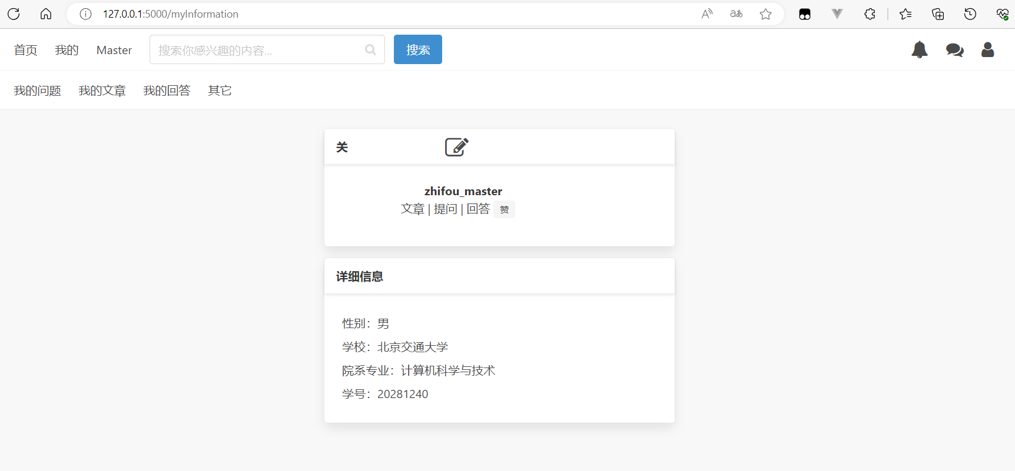

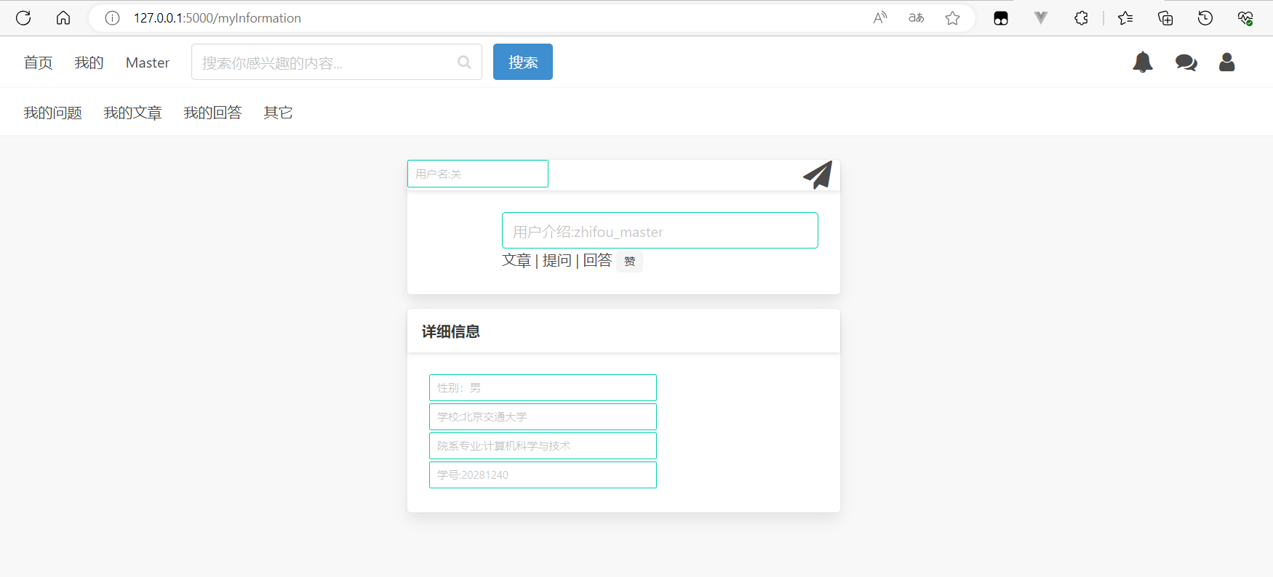

登录

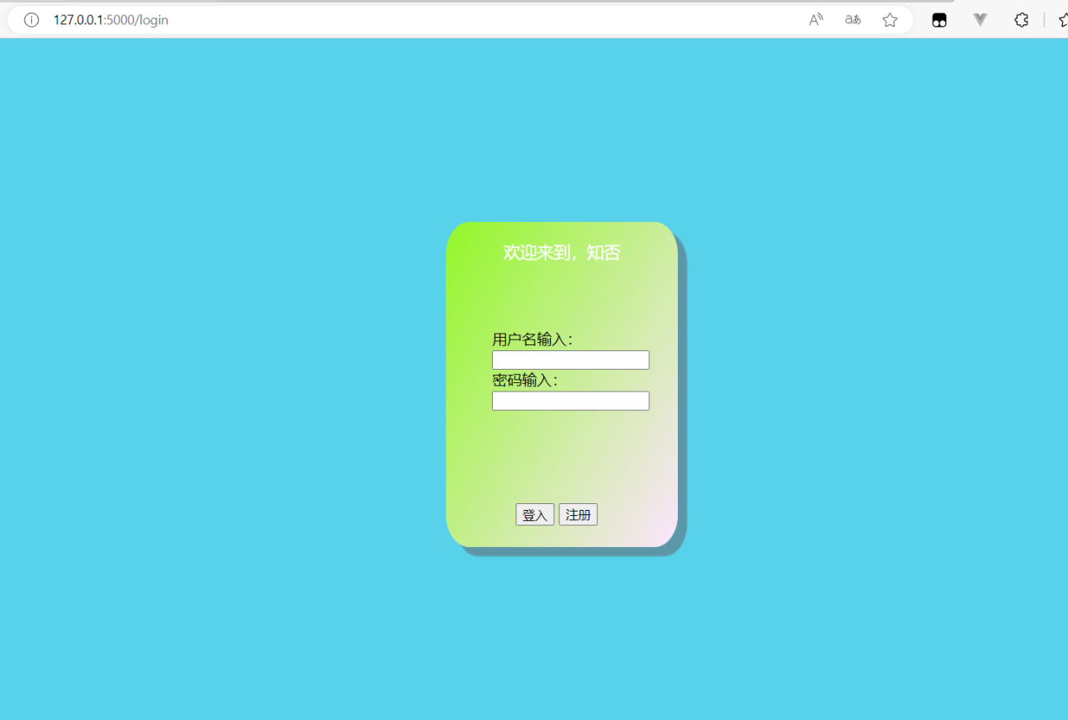

管理员

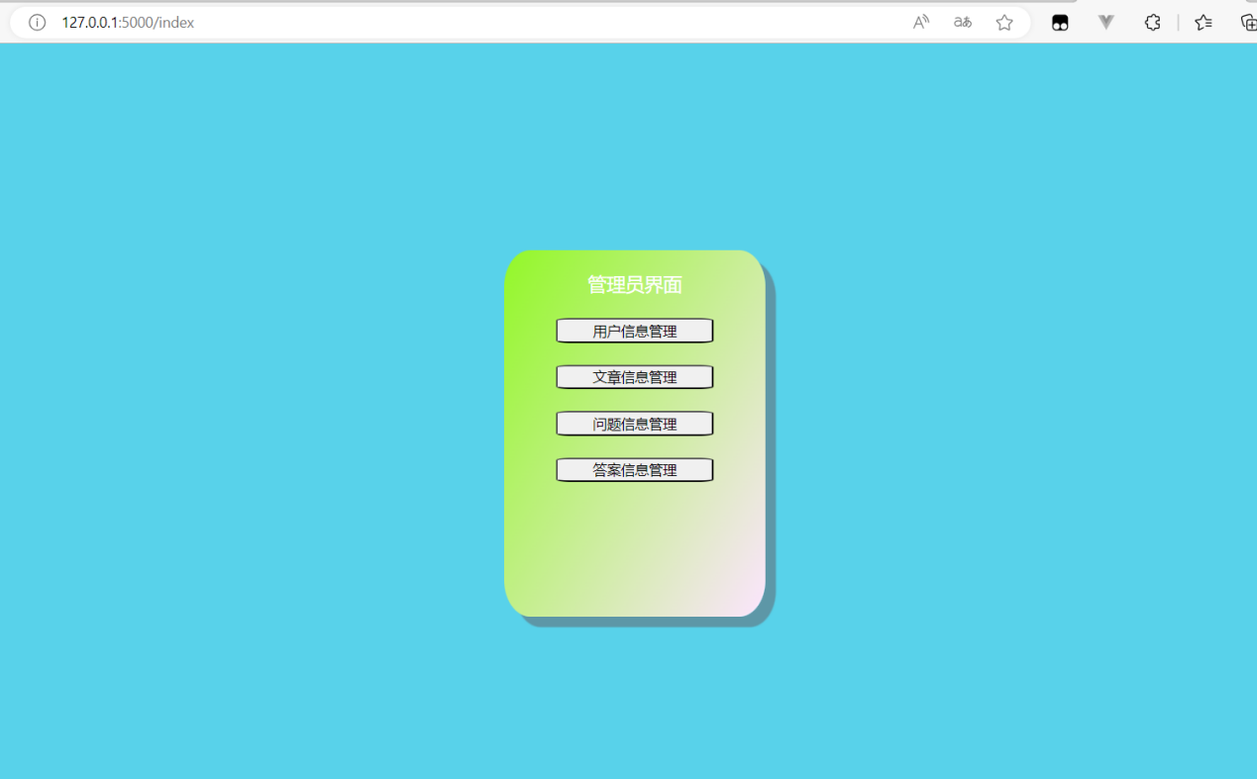

（具体参见作业5）

# 四．系统物理模型

## （1）表

用户表

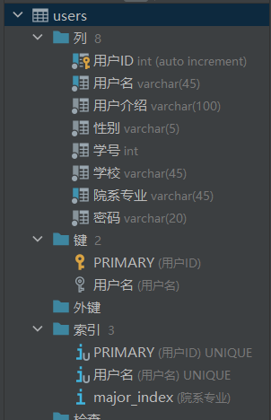

问题表

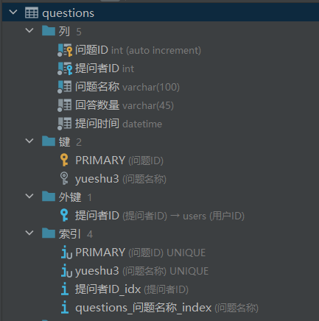

回答表

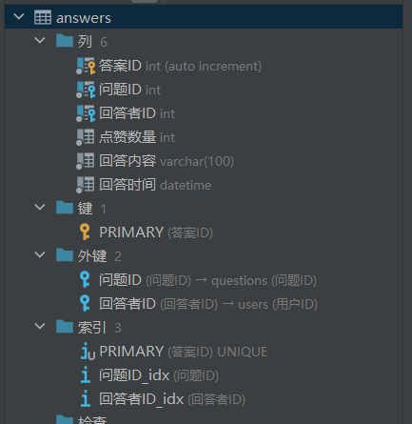

文章表

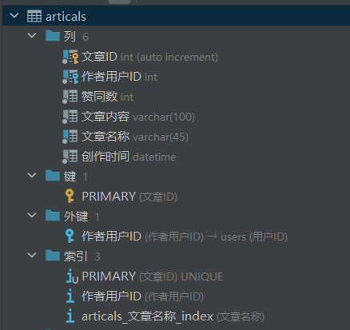

## 视图

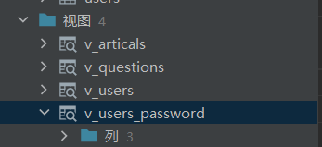

## 索引

用户表：

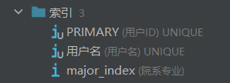

问题表：

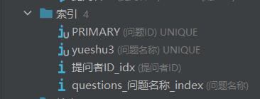

答案表：

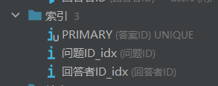

文章表：

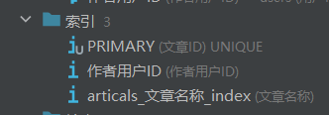

# 五．系统安全体系设计

## （1）用户管理与控制

数据库用户权限管理

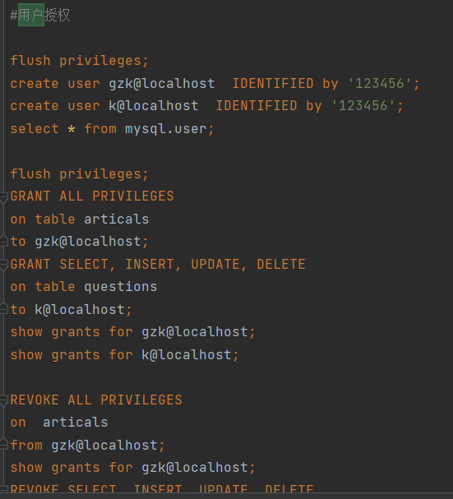

## 存储与恢复

通过日志实现故障恢复，定期导出数据库关键信息

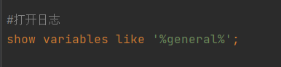

# 六．系统运行环境设计与部署结构

## （1）运行环境

编程语言python（3.8），采用flask框架实现前后端交互，通过sqlalchemy操作数据库；

前端引入Jquery简化JS操作：

<script src="../static/jquery-1.12.4.min.js"></script>

引入font-awesome字体图标：

<link href="https://cdn.bootcss.com/font-awesome/4.7.0/css/font-awesome.min.css" rel="stylesheet">

引入bulmaCSS库：

<link href="https://cdn.bootcss.com/bulma/0.6.1/css/bulma.min.css" rel="stylesheet">

<link href="https://cdn.jsdelivr.net/npm/bulma@0.9.4/css/bulma.min.css" rel="stylesheet">

<link rel="stylesheet" href="../static/app.css">

## （2）部署结构

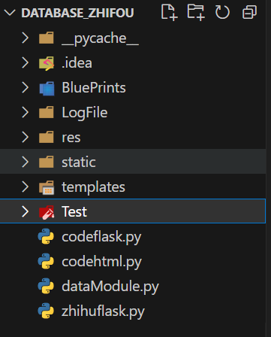

codeflask为入口文件

templates存放前端html文件

static存放css文件

LogFile存放日志文件

res存放图片等资源文件

BluePrints存放蓝图（空）

test存放一些测试文件

# 七．源代码列表及说明

文件结构



codeflask为入口文件

templates存放前端html文件

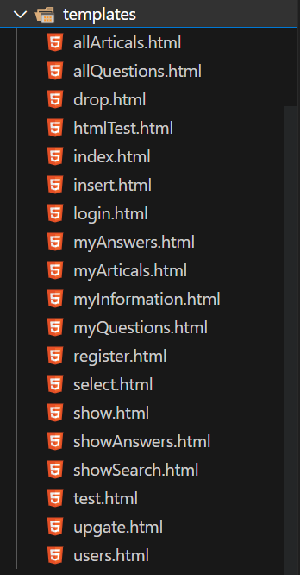

static存放css文件

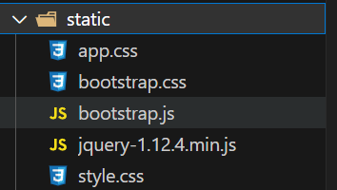

LogFile存放日志文件

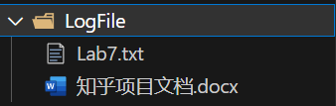

res存放图片等资源文件

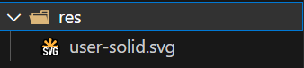

BluePrints存放蓝图（空）

test存放一些测试文件

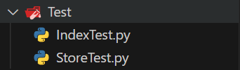

# 八．实体关系模型。

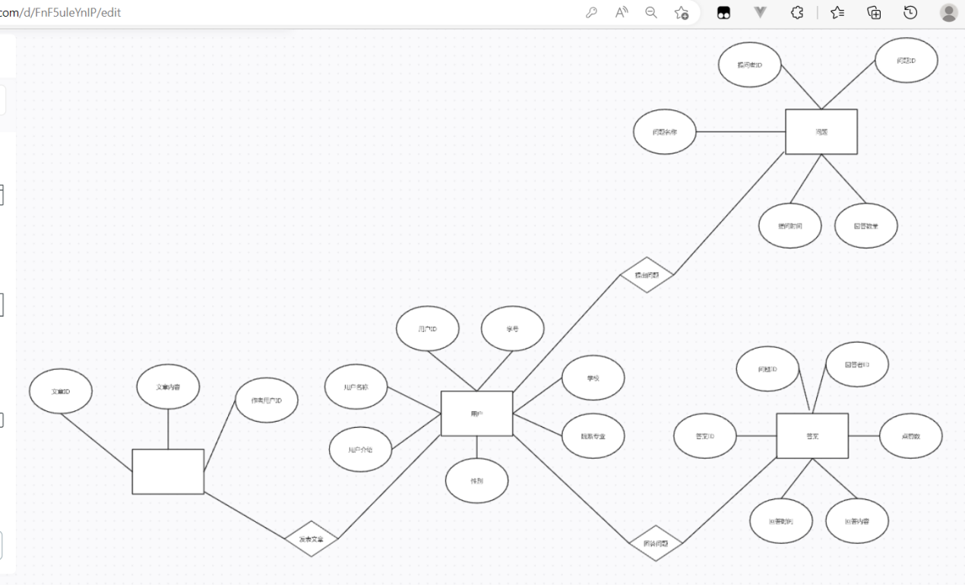

ER图-总体

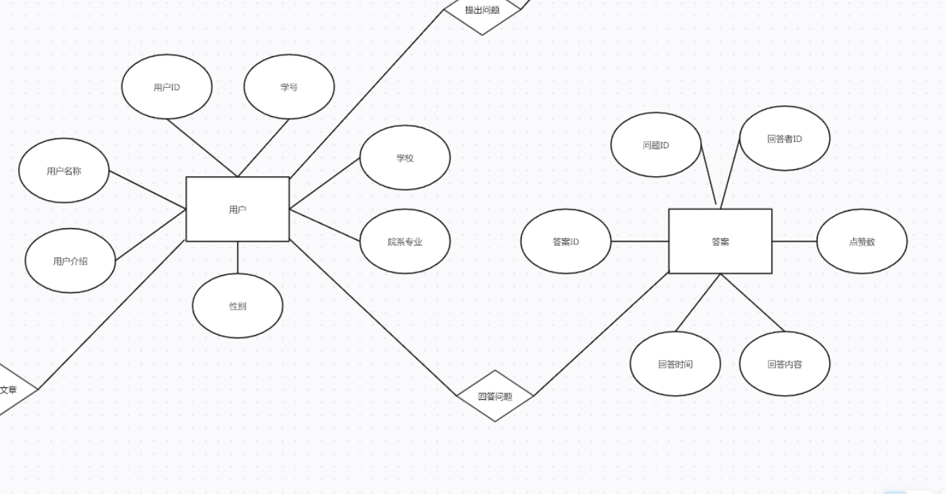

ER图-局部（1）

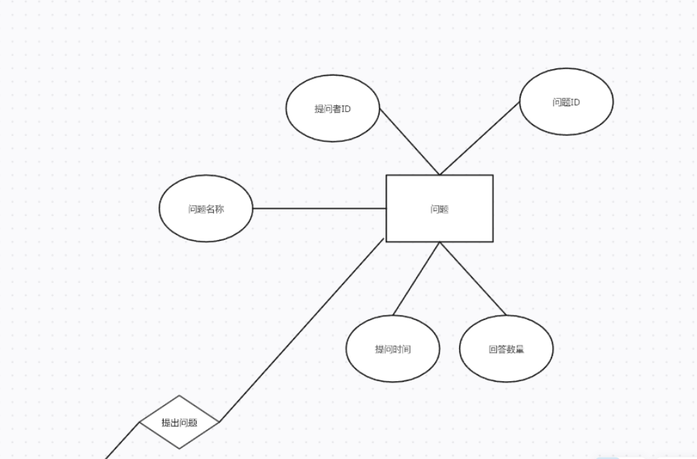

ER图-局部（2）

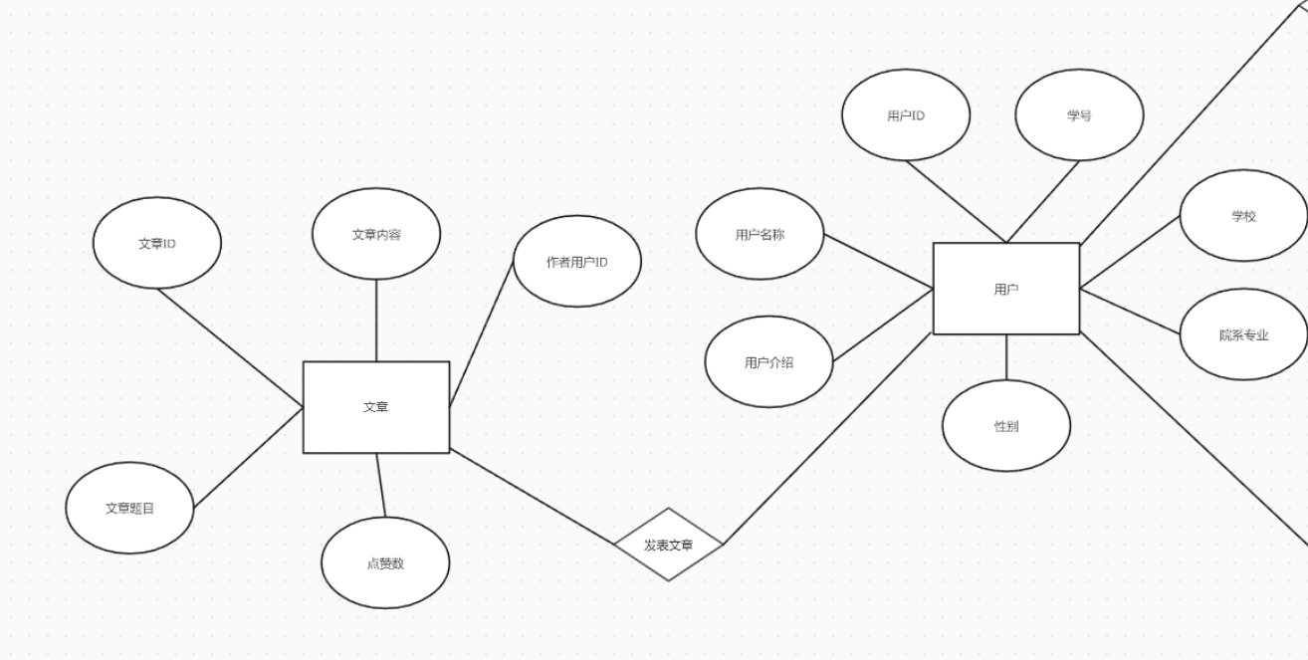

ER图-局部（3）